新 书 推 荐

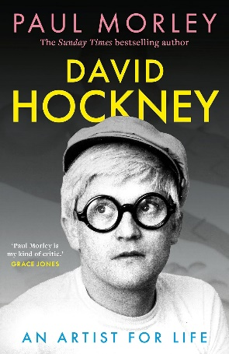
中文书名：《大卫·霍克尼：艺术人生》
英文书名：DAVID HOCKNEY: An Artist for Life
作 者：Paul Morley
出 版 社：Head of Zeus
代理公司：ANA/Jessica Wu
页 数：416页
出版时间：2026年11月
代理地区：中国大陆、台湾
审读资料：大纲
类 型：传记和回忆录

内容简介：

大卫·霍克尼是过去一个世纪中最具辨识度的英国艺术家之一。他描绘加州游泳池，也写生约克郡的风光，他是友情的记录者，欲望的表达者，也是数字艺术的先锋开拓者，更是少数在毕生创作中不断自我革新的艺术家。然而想要理解霍克尼的艺术人生，不妨从塑造他的“地方”切入。

在《大卫·霍克尼：艺术人生》一书中，保罗·莫利通过一系列改变了霍克尼世界观的地点为线索，讲述了这位艺术巨匠的人生故事。这不是一部传统的平铺直叙式的传记，也非名画导览。它探讨的是地理环境、文化氛围和个人经历如何共同塑造了英国这位伟大的现代艺术家。加州的游泳池、约克郡的风景、法国南部的光线、诺曼底的四季更迭，都成为了关于霍克尼创造力、自由、身份认同和终身好奇心的载体。跟随霍克尼的生命轨迹，莫利梳理了这位工人出身的布拉德福德青年一路走向国际艺术殿堂的传奇历程。他分析了霍克尼各个创作阶段的友谊、艺术影响和个人蜕变时刻，展现了他如何在始终保持个人艺术特色的同时，不断革新自己的艺术和公众形象。

本书文化底蕴深厚，莫利以独特的洞察力和通俗易懂的笔触，为这位深受大众喜爱的国民级艺术家提供了全新的解读视角。这不仅是这位非凡艺术家的个人传记，更是战后英国艺术与性观念演变的缩影，并展现了地理环境如何塑造我们观看世界的方式。

作者简介：

保罗·莫利（Paul Morley），英国著名音乐记者、作家、文化评论家和媒体人。20世纪70年代末加入著名的《新音乐快递》（NME）杂志，他也是电子乐团“噪音艺术”（Art of Noise）的联合创始人及ZTT唱片公司的联合发起人之一。其撰写的巨星大卫·鲍伊传记《鲍伊时代》（The Age of Bowie）收获了评论界与市场的巨大成功，精装本销量突破1.6万册，登上《星期日泰晤士报》（Sunday Times）与《纽约时报》（New York Times）畅销书榜，还入选BBC广播4台“每周之书”（Book of the Week）栏目。

感谢您的阅读！
请将反馈信息发至：版权负责人
Email：Rights@nurnberg.com.cn
安德鲁·纳伯格联合国际有限公司北京代表处
北京市海淀区中关村大街甲59号中国人民大学文化大厦1705室, 邮编：100872
电话：010-82504106
公司网址：http://www.nurnberg.com.cn
书目下载：http://www.nurnberg.com.cn/booklist_zh/list.aspx
书讯浏览：http://www.nurnberg.com.cn/book/book.aspx
视频推荐：http://www.nurnberg.com.cn/video/video.aspx
豆瓣小站：http://site.douban.com/110577/
新浪微博：安德鲁纳伯格公司的微博_微博 (weibo.com)
小 红 书：“安德鲁读书”， “安德鲁童书”
微信订阅号：ANABJ2002


